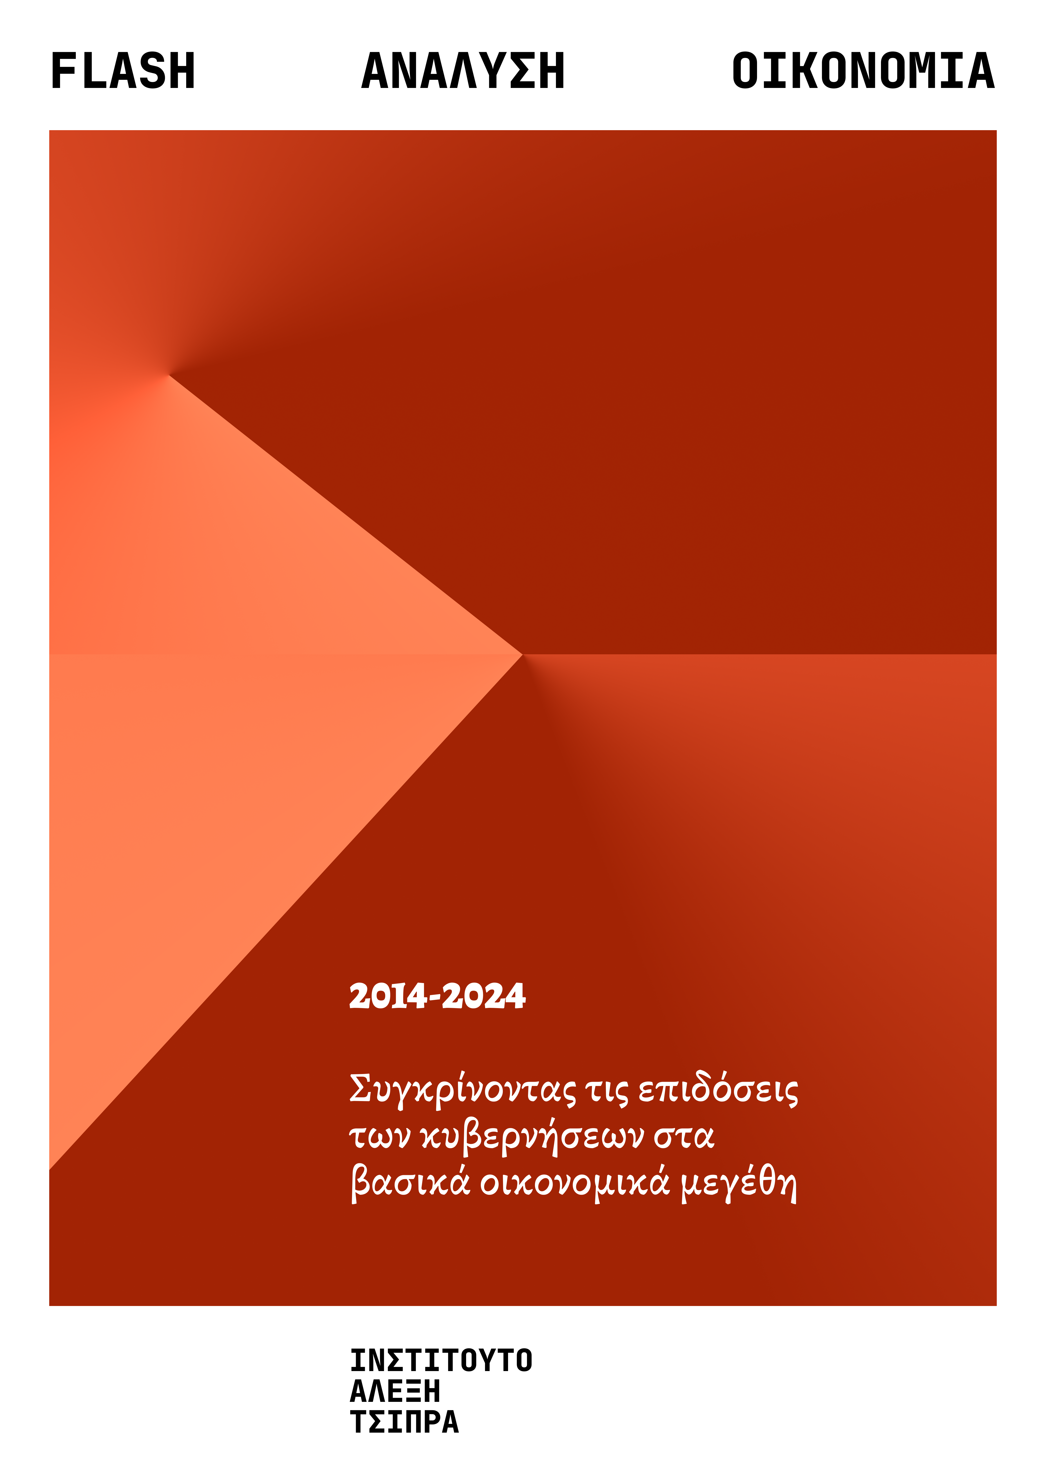

Ο Δεκέμβριος είναι μήνας προϋπολογισμού για το πεδίο των οικονομικών ειδήσεων. Ο απολογισμός και οι προβλέψεις που περιλαμβάνει αποτελούν μια καλή ευκαιρία για να μιλήσει κανείς για τη μεγάλη εικόνα της οικονομίας.
Το κυρίαρχο αφήγημα που εκφωνείται από την κυβέρνηση και την πλειοψηφία των μέσων ενημέρωσης είναι ότι η χώρα βρίσκεται σε συνθήκη οικονομικού success story, το οποίο μάλιστα φαντάζει ακόμη μεγαλύτερο αν συγκριθεί με τη συνθήκη οικονομικής καταστροφής της περιόδου 2015-2019.
Στην 1η έκδοση FLASH Ανάλυση θα επιχειρήσουμε τη σύγκριση της περιόδου υποτιθέμενης «οικονομικής καταστροφής 2015-19» και της περιόδου υποτιθέμενης «οικονομικής απογείωσης 2019-24» στη βάση εξέλιξης των βασικών μακροοικονομικών δεικτών. Το έτος 2024 έχει επιλεγεί καθώς είναι το πιο πρόσφατο έτος για το οποίο υπάρχουν διαθέσιμα στοιχεία από την Eurostat.
Ρυθμός Μεγέθυνσης ΑΕΠ: Κατά τα δύο τελευταία έτη 2023 και 2024 η ελληνική οικονομία μεγεθύνεται με ρυθμό 2.1%. Τον ίδιο ρυθμό μεγέθυνσης κατέγραψε όμως και το 2018 κατά την έξοδο από το μνημόνιο, ενώ το 2019 αυξήθηκε στο 2.3%. Γενικά, στα τελευταία έτη οι δύο περίοδοι δεν παρουσιάζουν διαφορές στους ρυθμούς μεγέθυνσης.
Συνιστώσες ΑΕΠ: Οι βασικές συνιστώσες του ΑΕΠ (από την πλευρά της δαπάνης) σαν ποσοστό του συνόλου αποτυπώνονται στο Σχήμα 1 και βασίζονται στα ετήσια στοιχεία της Eurostat.
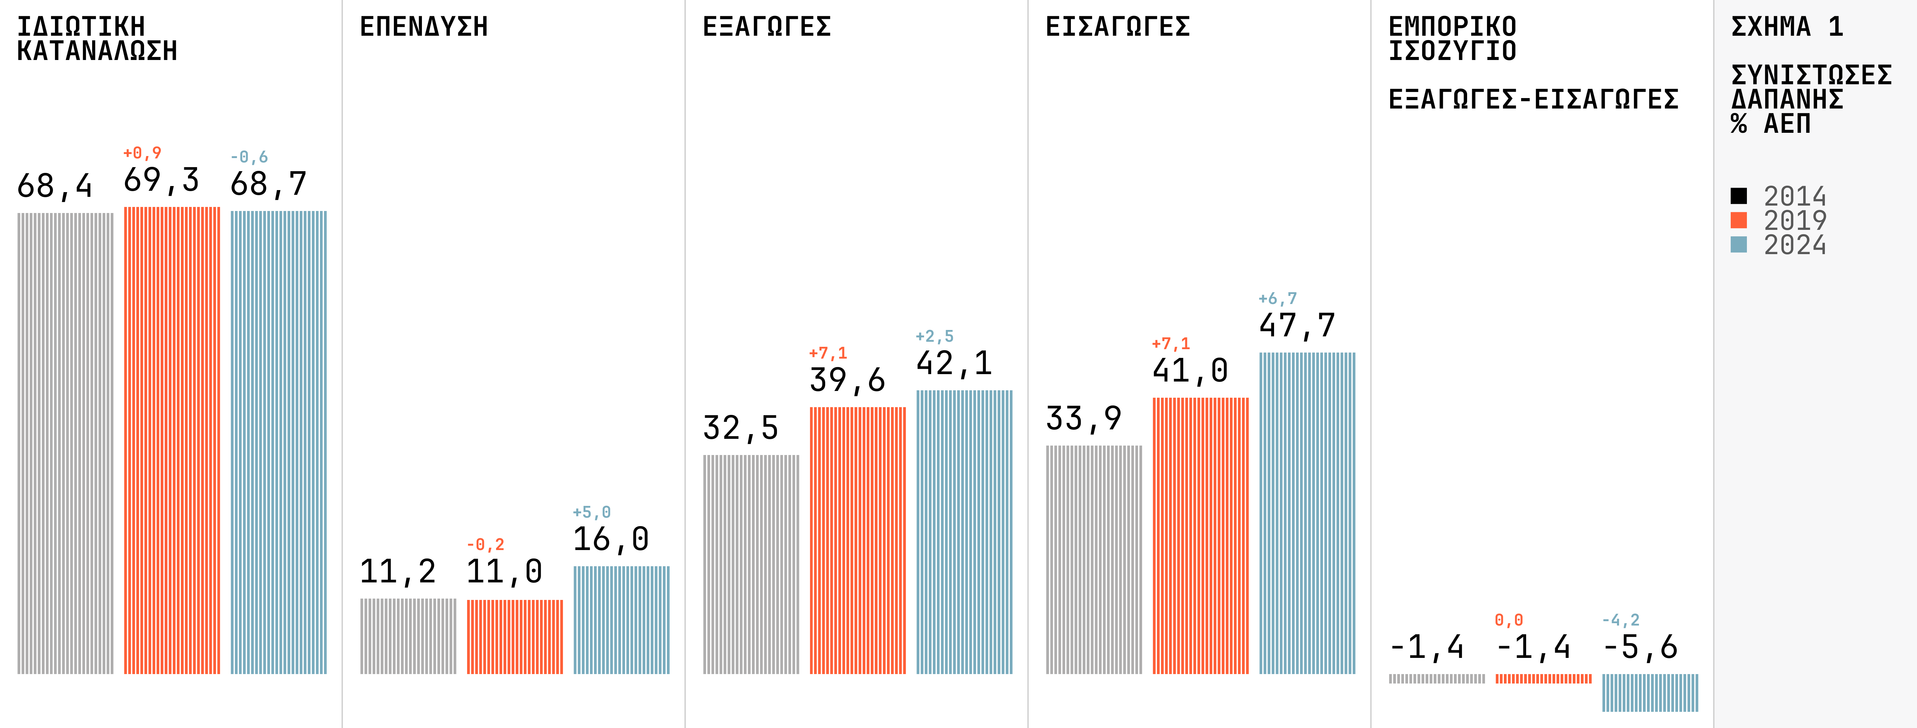
Ιδιωτική Κατανάλωση: αποτελεί τη μεγαλύτερη συνιστώσα του ΑΕΠ και οι διαφορές που καταγράφονται ανάμεσα στις δύο περιόδους είναι μάλλον οριακές. Από 68,4% του ΑΕΠ το 2014 αυξήθηκε σε 69,3% του ΑΕΠ το 2019 (+0,9 μονάδες) και μειώθηκε σε 68,7% του ΑΕΠ το 2024 (-0,6 μονάδες). Η γενική εικόνα είναι μάλλον σταθερή, αξίζει όμως μια μικρή αναφορά στο ποσοστό της ιδιωτικής κατανάλωσης στη χώρα μας, που είναι το υψηλότερο στην Ευρωπαϊκή Ένωση και αισθητά πάνω από τον μέσο όρο (52,6% το 2024). Το υψηλό ποσοστό της κατανάλωσης στο ΑΕΠ αποτελεί μια από τις γνωστές διαρθρωτικές αδυναμίες της ελληνικής οικονομίας. Τα στοιχεία αποδεικνύουν ότι η μεγέθυνση της ελληνικής οικονομίας εξακολουθεί να στηρίζεται στην ιδιωτική κατανάλωση. Το «παραγωγικό πρότυπο», όπως εκφράζεται από τη σύνθεση του ΑΕΠ, παραμένει ίδιο με εκείνο του παρελθόντος, παρά τις εξαγγελίες περί διαρθρωτικών αλλαγών.
Εισαγωγές & Εξαγωγές: οι εισαγωγές και οι εξαγωγές, δηλαδή οι εμπορικές συναλλαγές με το εξωτερικό, είναι τα βασικά μεγέθη που περιγράφουν την εξωστρέφεια μιας οικονομίας. Οι εξαγωγές που αποτελούσαν το 32,5% του ΑΕΠ το 2014 αυξήθηκαν σε 39,6% του ΑΕΠ το 2019 (+7,1 μονάδες) και σε 42,1% του ΑΕΠ το 2024 (+2,5 μονάδες). Η διαφορά είναι προφανής αφού οι εξαγωγές στην πενταετία 2014-19 αυξήθηκαν με σχεδόν τριπλάσιο ρυθμό από όσο στην πενταετία 2019-23. Όσον αφορά τις εισαγωγές, οι αυξήσεις δεν παρουσιάζουν μεγάλη διαφορά. Από 33,9% του ΑΕΠ το 2014 αυξήθηκαν σε 41% του ΑΕΠ το 2019 (+7,1%) και σε 47,7% του ΑΕΠ το 2024 (+6,7%). Συνδυαστικά, η διαφορά των εξαγωγών μείον τις εισαγωγές δίνουν το εμπορικό ισοζύγιο (καθαρές εξαγωγές) το οποίο ήταν ελλειμματικό στο -1,4% του ΑΕΠ τόσο το 2014 όσο και το 2019 αλλά επιδεινώθηκε σοβαρά στο -5,6% του ΑΕΠ το 2024. Τα παραπάνω στοιχεία διαψεύδουν τον ισχυρισμό περί ενίσχυσης της εξωστρέφειας και ανταγωνιστικότητας κατά την τελευταία πενταετία καθώς δείχνουν μια σαφώς ταχύτερη αύξηση των εξαγωγών στην περίοδο 2015-19 και μια επιδείνωση του εμπορικού ισοζυγίου κατά την περίοδο 2019–24.
Επενδύσεις: οι επενδύσεις (ακαθάριστος σχηματισμός παγίου κεφαλαίου) έχουν ιδιαίτερη σημασία και απαιτούν περισσότερη συζήτηση. Σαν συνολικό μέγεθος μειώθηκαν οριακά από 11,2% σε 11% του ΑΕΠ στην περίοδο 2014-19 (-0,2 μονάδες) αλλά αυξήθηκαν σε 16% του ΑΕΠ το 2024 (+5 μονάδες).Πρόκειται για το σημαντικότερο – και ουσιαστικά το μόνο – μακροοικονομικό στοιχείο της περιόδου 2019-24 που υπερτερεί της περιόδου 2015-19, κάτι μάλλον αναμενόμενο λόγω του Ταμείου Ανάκαμψης και Ανθεκτικότητας. Παρόλα αυτά, αξίζει να αναφερθεί ότι η Ελλάδα παραμένει στην προτελευταία θέση στην Ευρωπαϊκή Ένωση (μέσος όρος 21,2%).
Αν εστιάσουμε στη σύνθεση των επενδύσεων της πενταετίας 2019-24 (στοιχεία Eurostat), θα διαπιστώσουμε κάποια σημεία που χρήζουν προσοχής. Η συνολική αύξηση των επενδύσεων στην πενταετία, σε σταθερές τιμές 2020, ήταν 13,8 δισ. ευρώ. Το μεγαλύτερο μερίδιο είχαν οι κατοικίες (27% της συνολικής αύξησης) που αυξήθηκαν κατά 3,7 δισ. ευρώ και ακολουθούν οι κατηγορίες άλλος μηχανολογικός εξοπλισμός και οπλικά συστήματα (23% της συνολικής αύξησης) με αύξηση 3,2 δισ. ευρώ, οι άλλες (πλην κατοικιών) κατασκευές (21% της συνολικής αύξησης) με σχεδόν 3 δισ. ευρώ, οι κατηγορίες μεταφορικός εξοπλισμός και εξοπλισμός πληροφορικής (15% της συνολικής αύξησης) με 2 δισ. ευρώ και οι βιολογικές καλλιέργειες και προϊόντα πνευματικής ιδιοκτησίας (14% της συνολικής αύξησης) με 1,9 δισ. ευρώ.

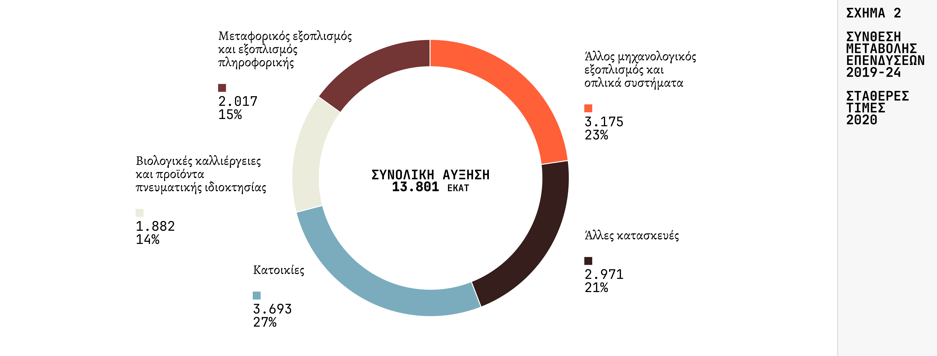
Παρατήρηση 1: Καταγράφεται πρωτοκαθεδρία των κατοικιών στην αύξηση των επενδύσεων που σε συνδυασμό με τις άλλες κατασκευές φτάνει το 48% της συνολικής αύξησης. Πρόκειται για άλλο ένα διαρθρωτικό πρόβλημα της ελληνικής οικονομίας, που εκτινάχθηκε σε πρωτοφανή επίπεδα πριν από την κρίση και, όπως θα φανεί πιο έντονα παρακάτω, τείνει να επιστρέψει.
Παρατήρηση 2: Αξίζει να σημειωθεί ότι η κατηγορία Μηχανολογικός Εξοπλισμός που συχνά παρουσιάζεται ως συστατικό των παραγωγικών επενδύσεων περιλαμβάνει και τα οπλικά συστήματα, δηλαδή τα εξοπλιστικά προγράμματα του Υπουργείου Εθνικής Άμυνας, τα οποία δεν αναφέρονται διακριτά στα στοιχεία. Μπορεί, όμως, να εκτιμήσει κανείς το ύψος τους, με σχετική μόνο ακρίβεια, αν εξετάσει τους κρατικούς προϋπολογισμούς και συγκεκριμένα τους πίνακες με τα ανώτατα όρια δαπανών των φορέων της Κεντρικής Διοίκησης. Εκεί φαίνεται ότι οι πληρωμές για οπλικά συστήματα αυξήθηκαν από 0,5 δισ. ευρώ το 2019 σε 2,5 περίπου δισ. ευρώ το 2021 όπου και παραμένουν το 2024 (2,4 δισ. για την ακρίβεια). Επομένως, σχεδόν 2 δισ. ευρώ ή 15% από τη συνολική αύξηση των επενδύσεων στην πενταετία 2019-24 οφείλονται στην αύξηση των αγορών οπλικών συστημάτων. Ανεξάρτητα από την άποψη που έχει κανείς για την αναγκαιότητα των εξοπλισμών, δύσκολα μπορεί να τους χαρακτηρίσει παραγωγική επένδυση.
Αν, ωστόσο, επικεντρωθούμε στη διετία 2022-24, δηλαδή σε συνθήκες σχετικής ομαλότητας μετά τις διαταραχές της πανδημίας και αφού έγινε η αύξηση των εξοπλιστικών προγραμμάτων, παρατηρούμε ότι η προβληματική σύνθεση των επενδύσεων γίνεται ακόμη πιο έντονη. Από τα 3,5 περίπου δισ. ευρώ της συνολικής αύξησης των επενδύσεων, το 87% οφείλεται στις κατοικίες και τις άλλες κατασκευές, ενώ όλες οι υπόλοιπες κατηγορίες, συμπεριλαμβανομένων των οπλικών συστημάτων, περιορίζονται στο 13%.
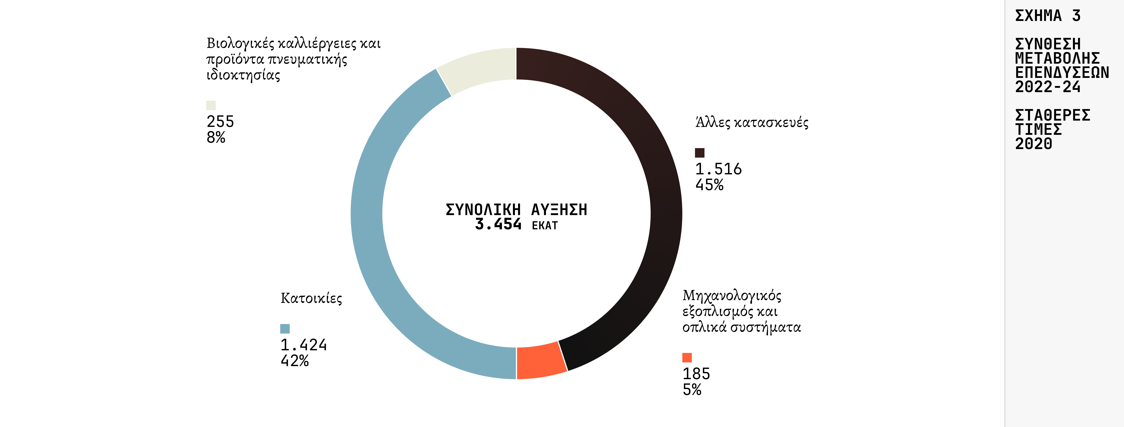
Η διετία 2022-24 δεν αναδεικνύει μόνο την προβληματική σύνθεση των επενδύσεων αλλά και την εντυπωσιακή αστοχία των κυβερνητικών προβλέψεων. Οι προϋπολογισμοί των αντίστοιχων ετών 2023 και 2024, προεξοφλώντας την επίδραση του Ταμείου Ανάκαμψης, προέβλεπαν έντονη αύξηση των επενδύσεων πάνω από 15%. Ωστόσο οι εκτιμήσεις αυτές δεν επιβεβαιώθηκαν. Για την ακρίβεια, η πραγματική αύξηση των επενδύσεων ήταν κοντά στο ένα τρίτο της προβλεπόμενης, διαψεύδοντας την κυβερνητική αισιοδοξία.
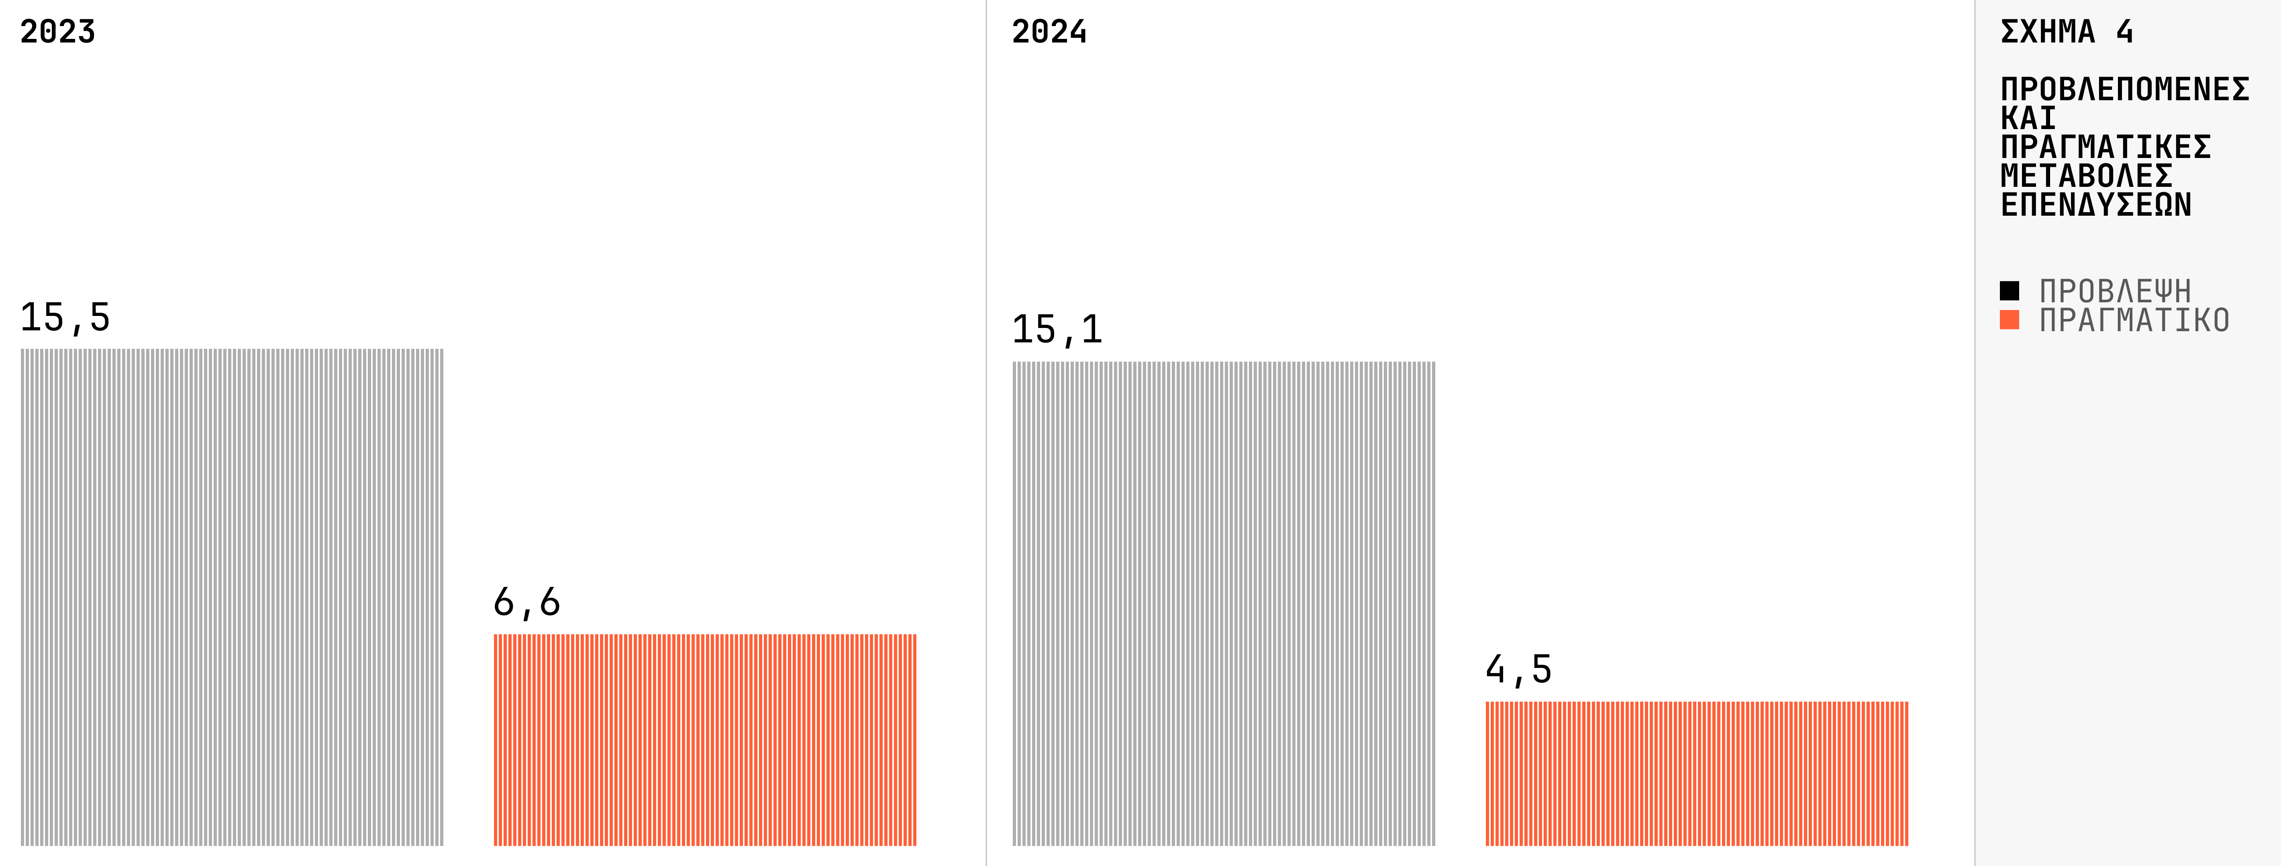
Αγορά Εργασίας: Τα μακροοικονομικά στοιχεία συνδέονται στενά με την αγορά εργασίας, δηλαδή τον αριθμό των απασχολούμενων και των ανέργων, το ποσοστό ανεργίας και τελικά την διανομή του εθνικού εισοδήματος όπως μετριέται από το μερίδιο των μισθών σαν ποσοστό του ΑΕΠ. Ξεκινώντας από τα απόλυτα μεγέθη, τα στοιχεία της Eurostat για τους απασχολούμενους και τους άνεργους μας επιτρέπουν να συγκρίνουμε τις περιόδους 2014-19 και 2019-24.
Οι απασχολούμενοι αυξήθηκαν από 3,5 περίπου εκατομμύρια το 2014 σε 3,8 εκατομμύρια το 2019 (+334 χιλιάδες) και σε 4,15 εκατομμύρια το 2024 (+346 χιλιάδες). Παράλληλα, οι άνεργοι μειώθηκαν από σχεδόν 1,3 εκατομμύρια το 2014 σε 847 χιλιάδες το 2019 (-430 χιλιάδες) και σε 480 χιλιάδες το 2024 (-367 χιλιάδες). Οι διαφορές στις επιδόσεις της αγοράς εργασίας μεταξύ των δύο περιόδων δεν είναι δραματικές. Στην περίοδο 2019-24 οι απασχολούμενοι αυξήθηκαν περισσότερο (κατά 12 χιλιάδες) αλλά οι άνεργοι μειώθηκαν λιγότερο (κατά 63 χιλιάδες).
Η προφανής συνέπεια της αύξησης των απασχολούμενων και της μείωσης των ανέργων είναι η πτώση του ποσοστού ανεργίας. Από 26,6% το 2014 μειώθηκε σε 10,1% το 2024, δηλαδή κατά 15,5 ποσοστιαίες μονάδες. Η πτώση ήταν συνεχής σε όλη της δεκαετία 2014-24, όμως ήταν ταχύτερη στην πρώτη πενταετία 2014-19 (-8,7 μονάδες) από ότι στη δεύτερη (-7,8 μονάδες)
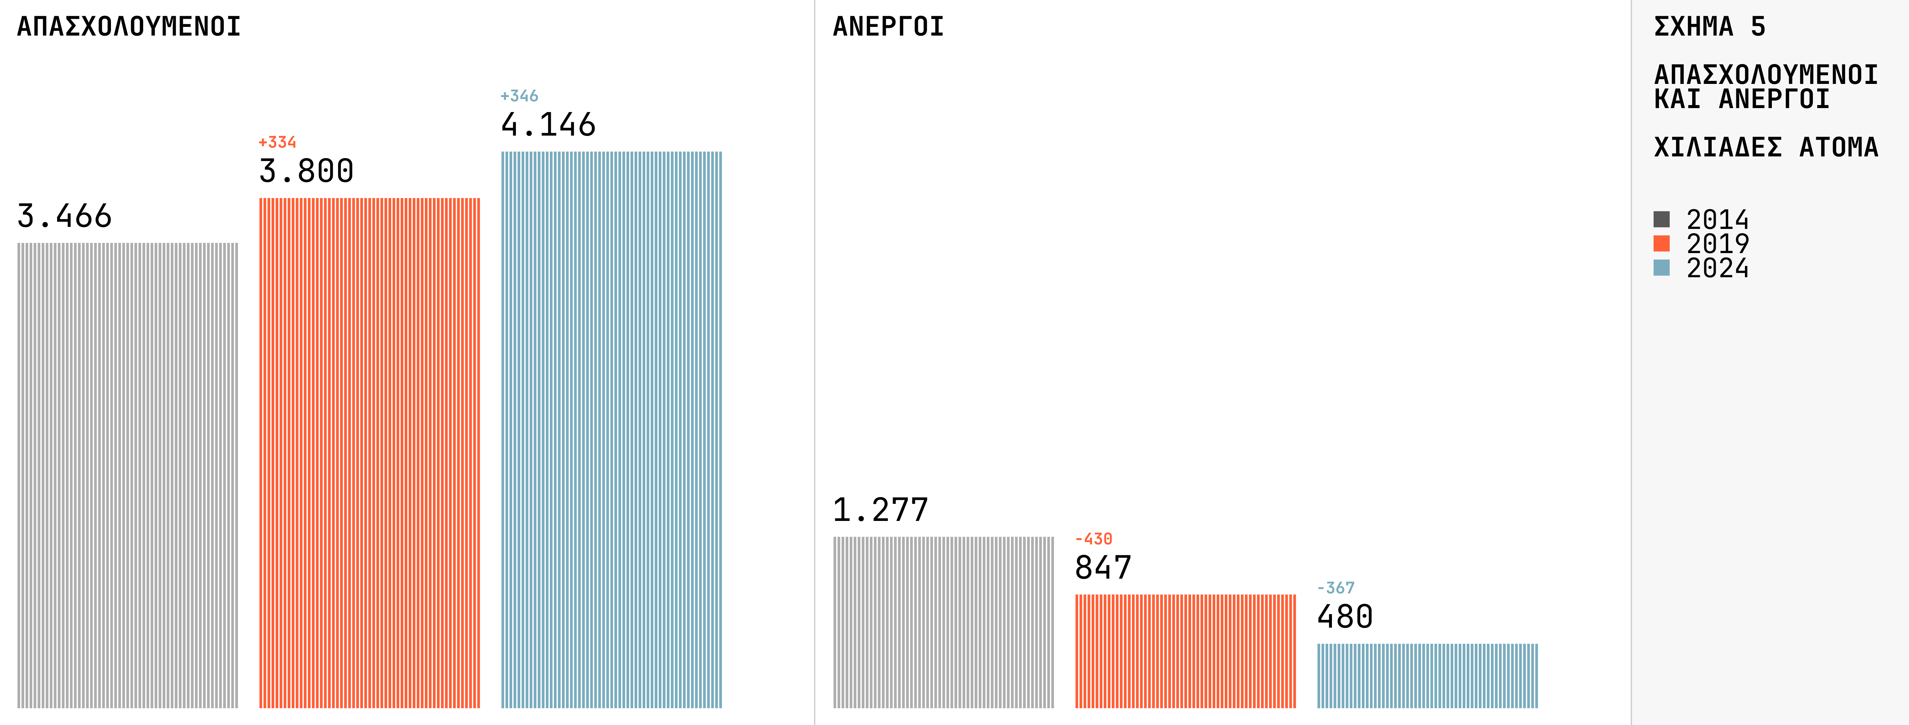
Έντονη διαφοροποίηση μεταξύ των δύο περιόδων καταγράφεται στη διανομή του εθνικού εισοδήματος. Το 2014 οι αμοιβές των μισθωτών ήταν 35,8% του ΑΕΠ και αυξήθηκαν στο 36,8% του ΑΕΠ το 2019 (+1 μονάδα) αλλά το 2024 μειώθηκαν σε 35,6% του ΑΕΠ (-1,2 μονάδες), κάτω από το ποσοστό του 2014. Πρόκειται για μια σημαντική αντιστροφή της τάσης της πρώτης πενταετίας. Πρέπει να διευκρινιστεί ότι σε απόλυτους όρους οι αμοιβές των μισθωτών αυξάνονταν και στις δύο περιόδους. Ωστόσο, σε σχετικούς όρους, αυξάνονταν πιο γρήγορα από το ΑΕΠ στην περίοδο 2014-19 και πιο αργά από το ΑΕΠ στην περίοδο 2019-24.
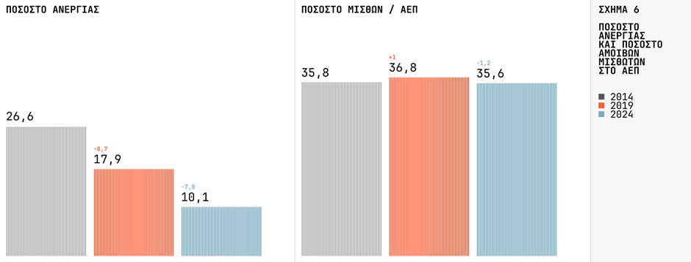
Το γενικό συμπέρασμα που προκύπτει από τα παραπάνω στοιχεία, είναι ότι οι επιδόσεις της ελληνικής οικονομίας δεν υποστηρίζουν κάποιο success story κατά την τελευταία πενταετία. Μετά τη βαθιά ύφεση της περιόδου 2010-13, η Ελλάδα επέστρεψε σταδιακά σε θετικούς ρυθμούς μεγέθυνσης, οι οποίοι συνεχίζονται μέχρι σήμερα με κάποιες επιμέρους διαφορές. Στην πρώτη πενταετία (2015-19) καταγράφηκε ταχύτερη αύξηση των εξαγωγών, ταχύτερη αποκλιμάκωση του ποσοστού ανεργίας και αύξηση του μεριδίου των μισθών στο ΑΕΠ. Στη δεύτερη πενταετία (2019-24) υπήρξε μείωση του μεριδίου των μισθών και ταχύτερη αύξηση των επενδύσεων, η σύνθεση των οποίων γίνεται όλο και πιο προβληματική. Σε κάθε περίπτωση, η Ελλάδα δεν έχει ακόμα καταφέρει να αποκαταστήσει τις οικονομικές απώλειες της περιόδου της κρίσης χρέους καθώς το ΑΕΠ βρίσκεται σχεδόν 15% κάτω από το επίπεδο του 2009. Σε αυτή τη συνθήκη είναι τουλάχιστον άστοχο να χρησιμοποιείται για την ελληνική οικονομία ο χαρακτηρισμός «οικονομικό θαύμα»

Επεξεργασία στοιχείων Flash Ανάλυση : Φραγκίσκος Κουτεντάκης, μέλος του ΕΣ του ΙΑΤ

